**Державний університет телекомунікацій**

**Навчально-науковий інституту телекомунікацій та інформатизації**

**Кафедра інженерії програмного забезпечення**

**Моделювання та проектування програмного забезпечення**

**З В І Т**

**практичної роботи № 15**

**Тема:** **Створення ПМ на основі UML діаграми компонентів**

**Варіант № 1**

1. Виконав(ла): студент(ка) ПД-34

Прізвище І.Б. Халецький В.С.

Дата здачі/захисту____________________

Перевірив Гаманюк І.М,

Оцінка______________________________

**Виконання роботи**

1. Завдання.

Створення ПМ на основі UML діаграми компонентів.

2. Створення програмного модуля (ПМ), що модулює роботу університету на основі діаграми класів. Позначень залежності.

2.1. Моделювання роботи магазину.

Вхідні данні:

клас Product;

клас Description;

клас Customer;

клас Order;

клас Employee;

Методи: додавання, видалення, редагування інформації.Тестовий приклад. Опис програмного інтерфейсу з користувачем.

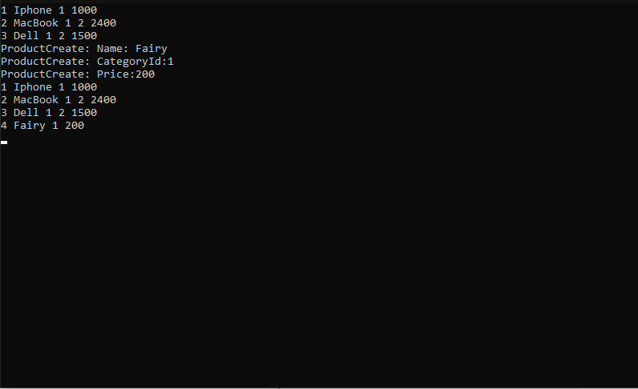

1. Аналіз результатів практичної роботи

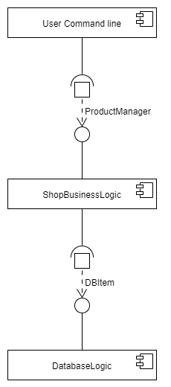

Діаграма компонентів відображає ієрархію підсистем, структурних компонентів і залежностей між ними. Фізичними компонентами виступають бази даних, виконувані файли, додатки, бібліотеки, інтерфейси ІС і т. д. У разі використання діаграми компонентів для відображення внутрішньої структури компонентів, інтерфейси складеного компонента делегуються в певні інтерфейси внутрішніх компонентів.